

Cursus

Plooien

Overzicht Cursus Plooien

1. Inleiding 3
2. Voorbereiding tot het plooien. 4
3. Het plooien van het hoofdvalscherm. 6
4. Berging van het hoofdvalscherm in de POD. 10
5. Sluiten van de container. 13
6. Nieuwe Rigs… 16
7. Voor de freaks… 19
7. Enkele raadgevingen. 20

1. Inleiding

Doelstellingen van dit document :

Valschermspringen is een fantastische sport met ongekende grenzen. Niemand kan echter ontkennen dat de kunst om je valscherm te plooien en weten waar je aandacht moet aan besteden bij de controle van jouw eigen of van andermans plooikunsten, behoort tot de basis om onze sport zonder kleerscheuren te beleven.

In dit werkje zal ik mij beperken tot het plooien van een leerlingvalscherm op de klassieke manier en trachten stap voor stap uiteen te zetten wat belangrijk is bij de uit te voeren controles. Verwacht helemaal niet dat dit manifest de sleutel tot al uw vragen en problemen is. Plooien zit hem nu eenmaal in de vingers en oefening baart kunst.

Ter verduidelijking zal ik zoveel mogelijk gebruik maken van beeldmateriaal, in de hoop deze theoretische materie begrijpbaar te maken.

Het streven naar een zo groot mogelijke veiligheid zal mijn voornaamste betrachting zijn bij de uiteenzettingen in dit document. Tevens zal ik ook proberen hier en daar wat “trucken van luie Charel” mee te geven, die het plooien soms wel wat makkelijker maken.

Laat mij toe een dankwoord te plaatsen voor Ronny Marien die dit manuscript technisch heeft gewikt en gewogen en verbeterd waar nodig. Tevens wens ik mijn zoon Grim en Jurgen Camps te bedanken voor het nalezen en het aanbrengen van stilistische correcties.

Veel plezier ermee….

2. Voorbereiding tot het plooien.

Visuele controle voor de aanvang.
- Is het materieel compleet? Ripcord aanwezig voor een vrije val rig of POD (bag of binnenzak in de container) voor een AO rig?
- Is de sluitlus nog voldoende in orde? Wrijf de sluitlus tussen duim en wijsvinger om zo slijtage vast te stellen. De lus mag nooit uitgerafeld zijn. Bij enige twijfel vervang je beter te vroeg dan te laat een sluitlus! Een versleten sluitlus kan een voortijdige of ongewenste opening veroorzaken met fatale gevolgen.
- Zijn er beschadigingen te bespeuren aan het rig? Stikkingen die los zijn gekomen of scheuren in de container.
Verwittig bij twijfel steeds onmiddellijk een bevoegd persoon, die dan de nodige actie kan ondernemen om het materiaal al dan niet uit circulatie te nemen en te laten herstellen alvorens het opnieuw gebruikt wordt.

Gebruik een plooimatje uit respect voor het materiaal. Hierdoor zal slijtage tijdens het plooien beperkt worden tot een minimum.

Het neerleggen van het rig moet steeds met de nodige voorzichtigheid gebeuren. De automatische opener zit ingebouwd in de reservecontainer onder het noodvalscherm en is een kwetsbaar onderdeel. Indien je het rig op de grond laat neervallen, kan dit de automatische opener beschadigen, zodat dit toestel op een cruciaal ogenblik misschien niet meer zou functioneren met alle mogelijke gevolgen van dien.

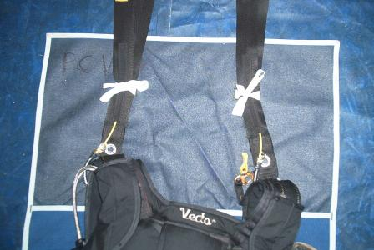
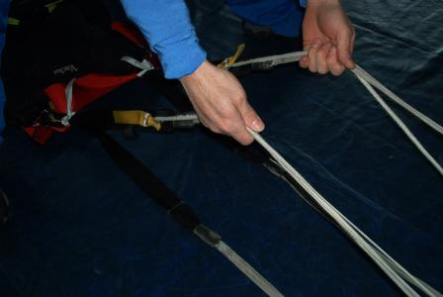
Bevestig het rig aan de hangriemen met de voorziene lintjes, klittenband of duwknopen op het plooimatje. Strek het geheel zodanig dat valscherm en harnas van elkaar verwijderd zijn.
Neem nu de rechter hangriemen in de rechterhand, de linker hangriemen in de linkerhand en steek de wijsvinger tussen de beide hangriemen om de voorste van de achterste hangriemen te scheiden.

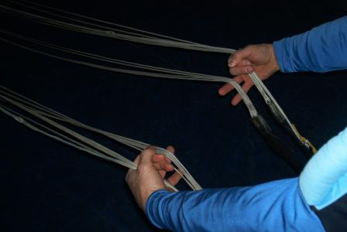
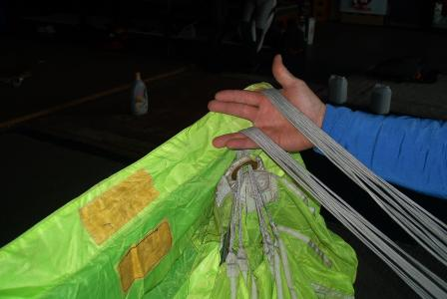
Stap vervolgens op deze manier naar het valscherm toe en ontwar zo eventueel opgetwiste lijnen. De slider kan je gerust mee naar het valscherm toe schuiven. Hef het valscherm van de grond en controleer of al de lijnen mooi vrij zitten. Als je de slider niet naar boven hebt geschoven tijdens het controleren van de lijnen dan moet je dit nu alsnog wel doen alvorens het plooien te starten.
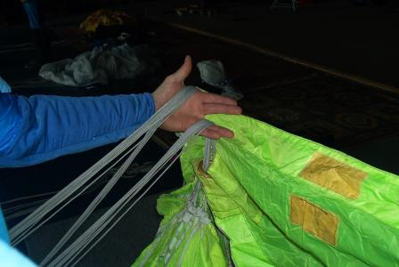
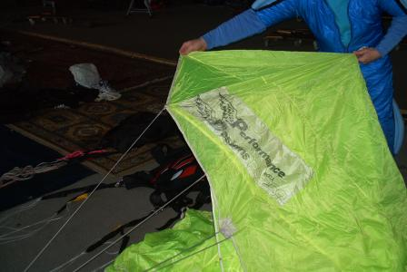
Zijn al de lijnen mooi vrij dan leg je het valscherm terug neer en kan het plooiwerk een aanvang nemen.

Is dit echter niet het geval dan zal je eventuele verwikkelingen moeten ontwarren en dit doe je best als volgt: Lokaliseer de zijkant van je valscherm. Deze is te herkennen aan de stabilisatoren, het vleugel profiel of het merkteken aan de zijkant van het valscherm.

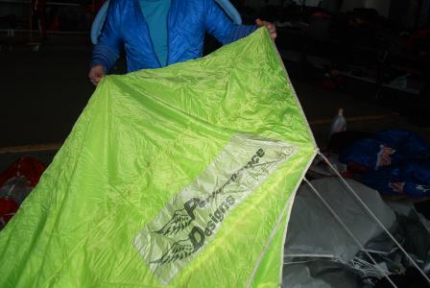
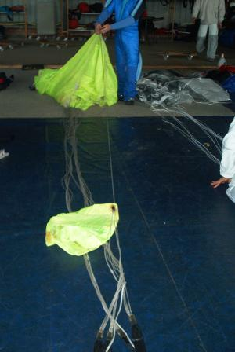
Neem nu een lijn ter hoogte van de aanvalsboord (A-lijn) ter hand (links of rechts) en ga hiermee terug in de richting van het harnas. Bestudeer de aard van de verwarring en probeer deze in omgekeerde zin ongedaan te maken. Welke de gepaste handeling is om deze ontwarring tot een goed einde te brengen, verschilt van situatie tot situatie en vergt wel wat gevoel en/of inzicht. Je kan best deze handeling oefenen om inzicht te krijgen. Stelregel is wel steeds dat de ontwarring best dient te gebeuren ter hoogte van het harnas en niet aan het valscherm.

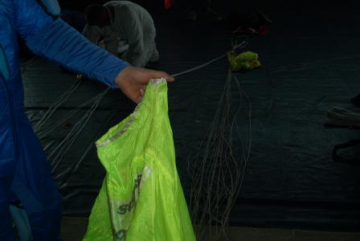
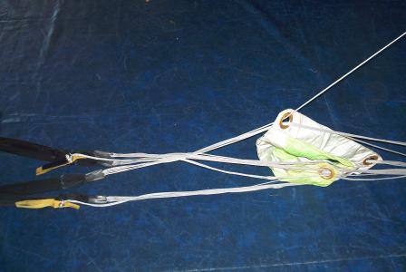
Niet vergeten het harnas steeds met zachtheid neer te leggen telkens een actie wordt ondernomen (AAD!!!) om uit één of andere knoop te geraken. Ook is het ten stelligste af te raden om het valscherm los te koppelen om een eventuele verwarring ongedaan te maken. Immers je valscherm is in de war geraakt zonder dat het hiervoor werd afgekoppeld. Het aankoppelen van een valscherm daarenboven mag enkel maar door een onderrichter of rigger gebeuren!

3. Het plooien van het hoofdvalscherm.
Eénmaal de lijnen van het valscherm vrij zijn, laat je door een bevoegde plooicontroleur de 1st controle uitvoeren en pas daarna kan je met vouwen beginnen. Hiervoor bundel je de touwen van het valscherm tesamen in 1 hand ter hoogte van de stabilo’s en leg je deze bundel over je linker- of rechterschouder naar keuze, zodanig dat de stof van het scherm voor je hangt. Op die manier heb je 2 handen vrij om te vouwen. Daar je scherm over je schouder bengelt, is het geraadzaam om een tegengewicht op het harnas te plaatsen zodat de koepel niet tot op je tenen zakt.
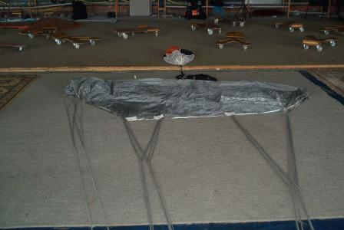
Tracht zoveel mogelijk steeds op dezelfde wijze je plooiwerk te doen. Dit voorkomt dat je zaken vergeet. Lokaliseer een zijkant van je valscherm. Dit herken je aan het merkpaneel van de fabrikant. Begin nu met de eerste cel. Neem aan de aanvalsboord de bovenkant van het valscherm en trek deze tussen twee ribben achteruit totdat de lijnen gespannen zijn. Volg nu gans de aanvalsboord op deze manier en tel 9 cellen tot je aan de andere zijkant komt. Ga dan aan de zijkant van het valscherm staan en zwaai deze uit op de manier dat je een laken uitklopt en leg het valscherm op de grond.
Plooi je het valscherm samen met een collega, dan is dit een makkelijke manier om het valscherm op zijn zijde te leggen. Lokaliseer ook hier de zijkant van je valscherm. Neem elk een lintje vast dat aan de bovenzijde van een cel gestikt is en herhaal dit tot jullie aan de andere zijde van het valscherm komen. (9 stuks). Span de lijnen door de lintjes achteruit te trekken, spreid de lintjes uit elkaar en leg het valscherm neer.
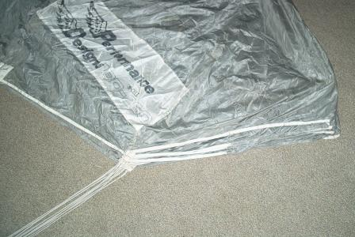
Ga terug achter het valscherm zitten en neem nu met de rechterhand de groep lintjes vast en span deze achteruit zodat de lijnen gespannen worden. Met de linkerhand sla je nu de volledige neus naar rechts terwijl je de rechterhand ter plaatse houdt en kan je één voor één de cellen van de neus terug vlak leggen zodat ze mooi op elkaar liggen. Tel 9 cellen. De lijnen moeten mooi één geheel vormen. Doe hetzelfde met de staart.
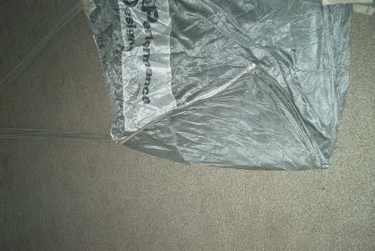
Vervolgens doe je zelf de 1st controle op je valscherm door de bovenste lijn vast te nemen aan de neus en naar het harnas toe te stappen. Deze lijn moet vrij zitten tot aan de rechter voorste hangriem. Dan vraag je de 1st controle.
Nu dient het valscherm gezigzagd te worden. Sla eerst de neus om, door hem om te plooien of op te rollen totdat je een rechte lijn vormt met de A-lijnen.

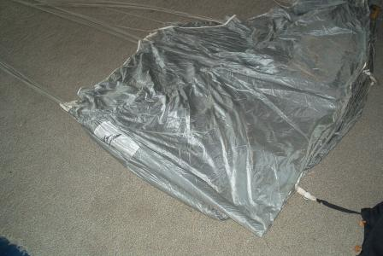
Zet je beide knieën op de opgerolde neus en neem met de rechterhand gans het valscherm vast ter hoogte van de aanhechting van de B-lijnen en doe hetzelfde met de linkerhand aan de aanhechting van de B-lijnen zelf. Trek het geheel naar je toe en leg de B-lijnen boven op de A-lijnen. Span de touwen aan naar rechts.

Vervolgens ga je de stabilisator terug uit het valscherm trekken en werk je dit geheel uit naar rechts zodanig dat er geen stof van de stabilisators meer tussen de plooi zit. Dit is behoorlijk belangrijk vermits je zo vermijdt dat bij de opening een line-over kan ontstaan.
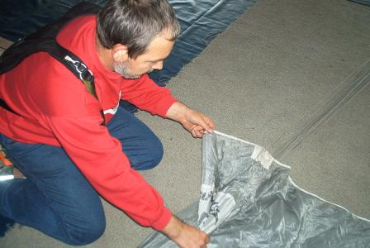
Herhaal deze handeling tot alle lijnen op elkaar gelegd zijn. B-lijnen op A-lijnen, C-lijnen op B-lijnen, D-lijnen op C-lijnen en uiteindelijk de staart op de D-lijnen. Haal telkens bij elke inhaalbeweging steeds onmiddellijk de stabilisators tussen de touwen en de plooi uit.
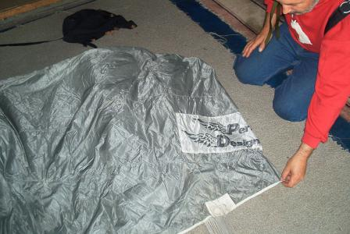

Respecteer steeds de volgende principes:

- Houdt de lijnen gecentreerd tot 1 bundel op elkaar.
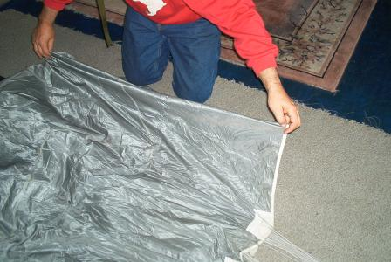
- Span de lijnen bij elke inhaalbeweging aan naar boven toe.
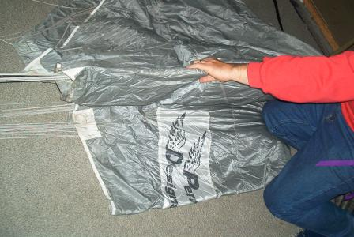
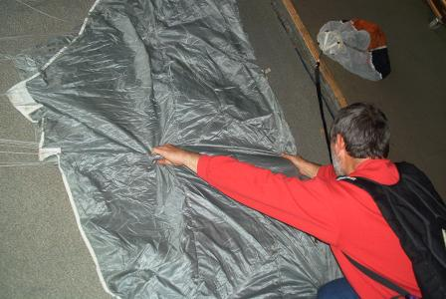
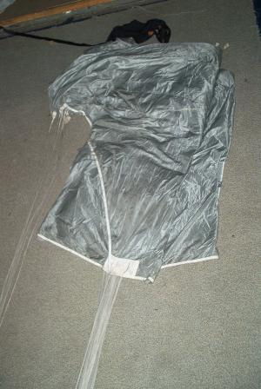
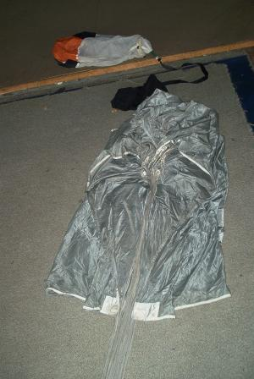
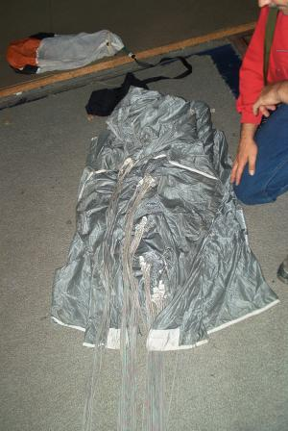
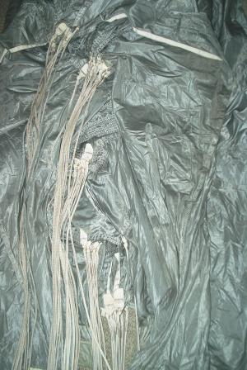
Nu moeten de remmen opgespannen worden. Dit doe je als volgt. Trek de stuurlijn naar beneden tot het oogje in de stuurlijn voorbij het metalen ringetje gepasseerd is en steek de toggle diep in dit oogje onder de metalen ring.
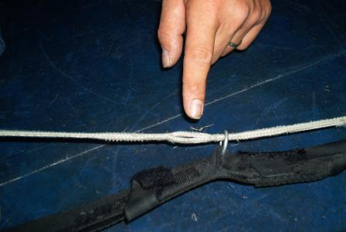
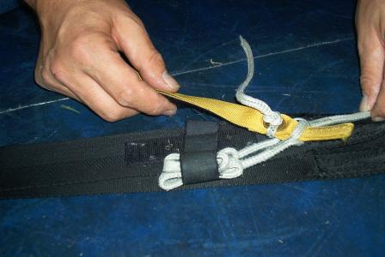
De aldus ontstane overschot van je stuurlijn vouw je in een zigzag vorm en plaats je aan de zijkant van de velcro waar nadien de toggle opgekleefd wordt. Sluit de velcro over deze zigzag lus en kleef de toggle op de velcro aan de hangriem. Doe dit voor beide stuurlijnen. Controleer telkens of de stuurlijn correct vergrendeld is door krachtig aan de stuurlijn te trekken in de richting van het valscherm. De vergrendeling mag niet loskomen.
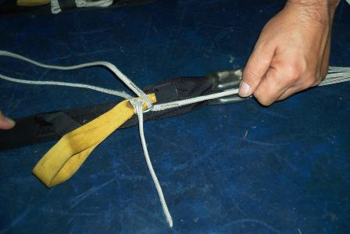
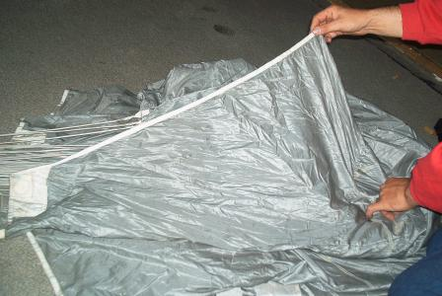
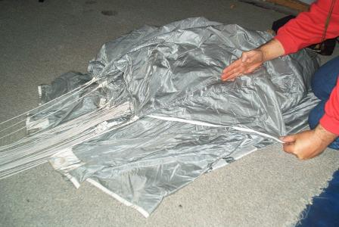
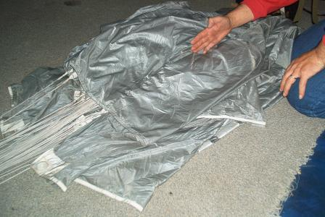
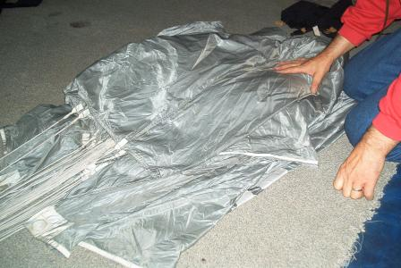
Dan stappen we terug naar het valscherm en gaan we de staart plooien. Dit is voor een beginnend plooier een moeilijke fase maar met wat oefening en een goede techniek is ook deze klus te klaren. Kniel rechts van het valscherm neer, neem gans de staart vast en leg hem aan de linkerzijde op het valscherm. Vervolgens pak je de stabilisator rechts achter vast en leg deze zodanig neer dat de zijkant van het valscherm rechts achter één lijn vormt met de lijnen. Werk de stabilisator uit naar buiten. Volg de vluchtboord van het valscherm en halveer telkens de helft van één cel zodanig dat iedere keer de stikking van het valscherm 1 lijn vormt met de lijnen. Span telkens de lijnen aan naar boven toe. Doe dit tot je aan het merkpaneel komt. Ga vervolgens aan de andere kant van het valscherm zitten en herhaal de handeling aan die zijde.
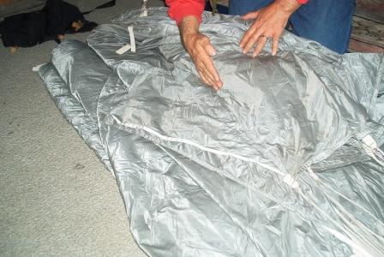
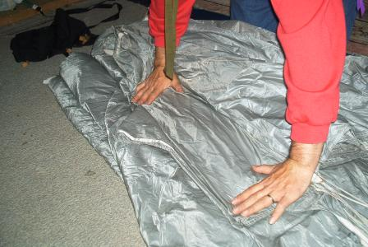
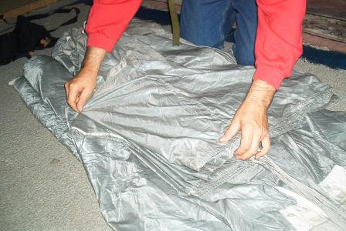

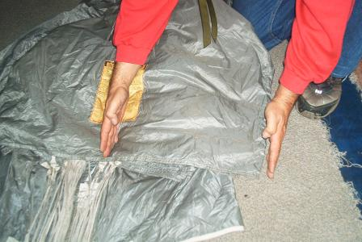
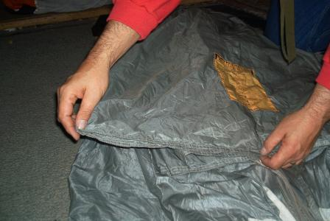
Opgelet, de laatste plooi aan het merkpaneel niet halveren maar volledig uittrekken zodat je een brede plooi verkrijgt, wat makkelijker is om nadien de omslag (worst) rond het valscherm te maken.

Aandachtspunten bij het plooien van het valscherm :
- Houdt zoveel mogelijk de lijnen gespannen naar boven toe.
- Zorg steeds dat de lijnen en de stikkingen één rechte lijn vormen en in het midden liggen.
- Werk de stabilisators uit over de lengte van het valscherm op de grond en doe dit na elke inhaalbeweging.
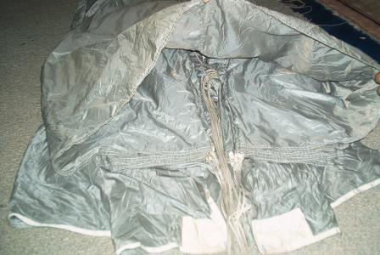
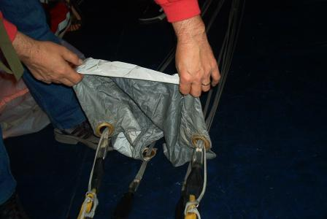
Ter controle kan je even de bovenzijde van de staart opheffen om te kijken of alle groepen van aanhechtingspunten der touwen mooi gecentreerd bij elkaar liggen.

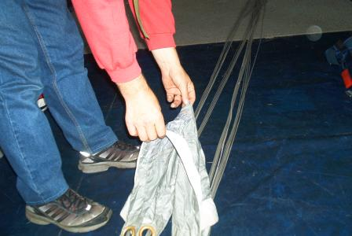
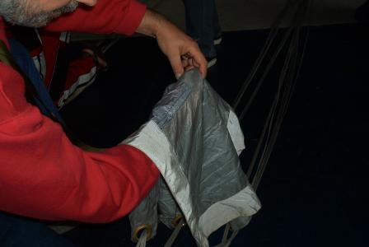
Je moet nu enkel nog de slider van onder naar boven schuiven tot de sliderringen volledig tot tegen de stopringen in het valscherm zitten. Let wel op dat je de slider correct vast neemt om naar boven te schuiven. Ga hiervoor als volgt te werk: hef de achterste hangriemen lichtjes omhoog, duw met je hand van onder naar boven in de slider, neem de punt in de slider die je zo verkrijgt vast en stap naar het valscherm toe en stop de punt van de slider zo diep mogelijk onder de vluchtboord in het valscherm.

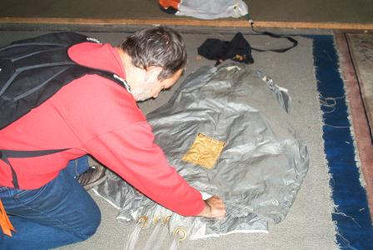
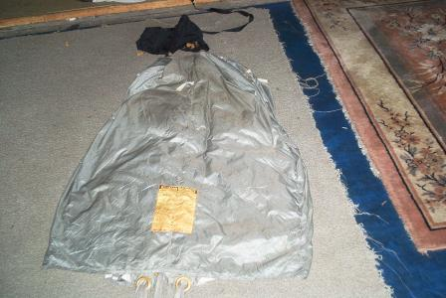
Wanneer het valscherm in zigzag vorm op elkaar ligt, de staart is uitgewerkt en de slider naar boven gebracht dan vraag je de 2de plooicontrole aan. Bij deze controle wordt er nagekeken dat: de remmen correct geplaatst zijn
, de slider hoog tot tegen de stopringen aan de stabilisators zit (hiervoor duwt men de ringen van de slider naar boven) en dat het valscherm keurig geplooid is. Dit houdt in dat er geen overtollige stof tussen de lijnen zit en dat de aanhechtingspunten van de lijnen aan het valscherm (A-, B-, C- & D-lijnen) als één geheel terug te vinden zijn binnen in het geplooide valscherm. Hiervoor heft men het merkpaneel op en kijkt men naar de lijnen. De stikkingen van de vluchtboord moeten mooi op elkaar en als één geheel in het midden liggen in het valscherm.

4. Berging van het hoofdvalscherm in de POD.

Na de 2de controle is het nu tijd om het valscherm in de POD te bergen. Ter voorbereiding hiervan controleren we eerst de staat van de elastiekjes op de POD. Vervang een slecht of gebroken elastiekje en probeer steeds zoveel mogelijk bij het vervangen van dergelijk elastiekje het equivalent elastiekje aan de overzijde ook te vervangen. Op die manier zitten nadien de lijnen onder eenzelfde spanning geborgen op de POD en dit vermijdt eventuele twists tijdens de opening. Alvorens het valscherm te bergen, maak je eerst een omslag met de bovenste plooi in de vorm van een worst. Ga hiervoor best met je knieën op de onderkant van het valscherm zitten en steek aan beide zijden de overtollige stof goed onder het valscherm. Je kan met je ganse lichaam op het valscherm gaan liggen, teneinde zoveel mogelijk lucht uit het valscherm te persen.
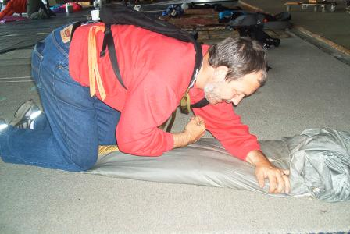
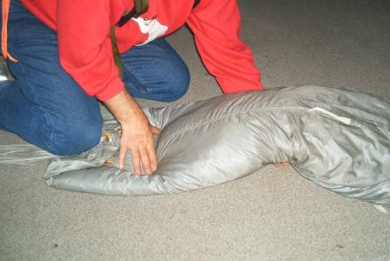
Voor een AO valscherm neem je best eerst de staticlijn met POD en plaats je deze onderaan het valscherm binnen handbereik.
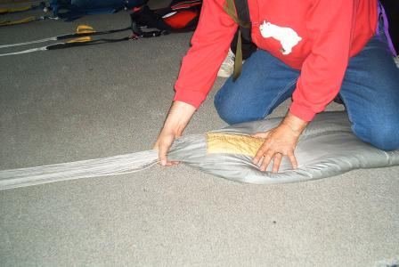
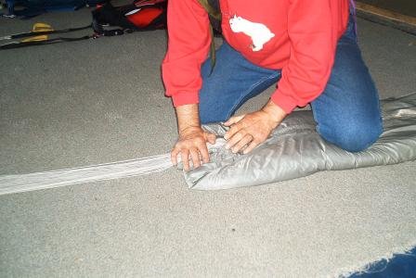
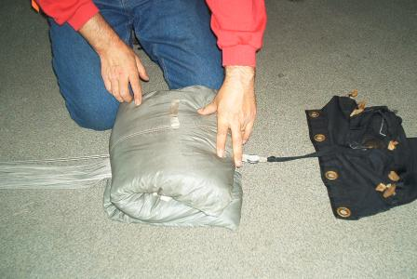
Ga vervolgens links onderaan het valscherm zitten en sluit de onderkant goed dicht. Neem met je rechterhand de lijnen vast tegen de vluchtboord en plooi dit geheel over ongeveer 20 cm op het valscherm en plaats je rechterknie hier bovenop.
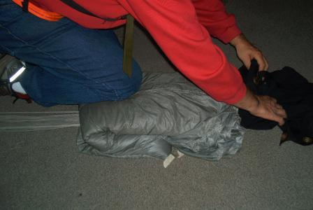
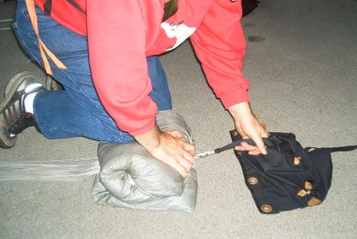
Dan schat je de omvang dat het opgeplooide valscherm moet hebben in de POD , neem je met beide handen de worst vast en plooi je deze terug om naar beneden toe zodanig dat het aldus verkregen pakje de diepte verkrijgt van de POD. Vervolgens plooi je de resterende worst terug naar boven toe en plooi je het gedeelte dat hoger is dan de bovenkant van het pakje onderin.
Zo verkrijg je een mooi geheel met het volume van je POD. Plooi je een vrije val valscherm, trek dan de verbindingsbridle die aan de bovenzijde van het valscherm vastzit, volledig uit het valscherm.
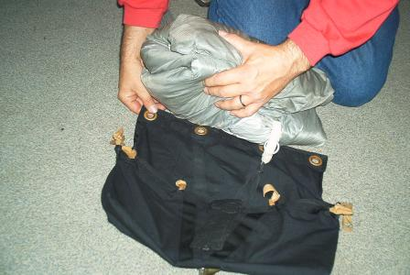
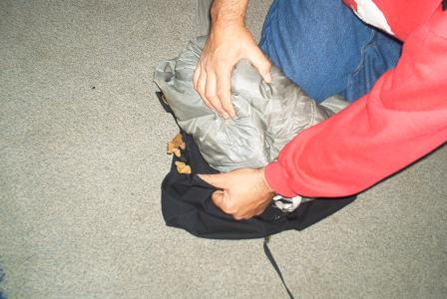

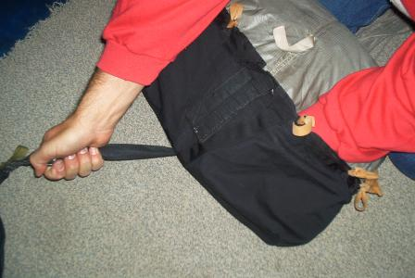
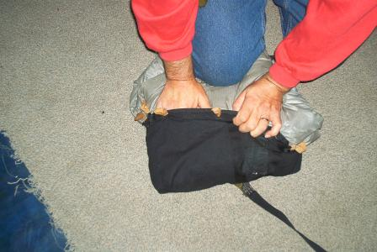
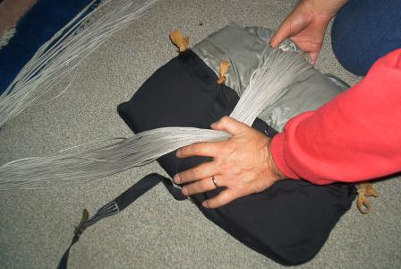
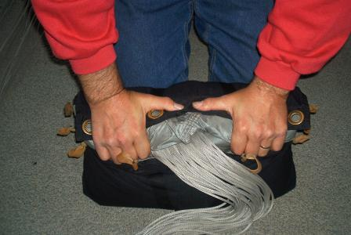
Om dit pakketje nu in de POD te krijgen, leg je deze open achter het geplooide valscherm. Je heft nu de rechterbovenhoek van het pakje omhoog en schuift de rechtse sluitflap van de POD onder het valscherm. Open de POD indien die in het midden voorzien is van een sluitvelcro en/of houdt de POD open terwijl je de rechterbovenhoek van het pakje in de rechterbovenhoek van de POD schuift. Doe nu hetzelfde met de linkerbovenhoek. Indien je een vrije val valscherm plooit, dan moet je je er nu van vergewissen dat er zich geen stof bevindt tussen de bridlestopring en de ring van de POD. Hiervoor steek je jou hand tussen de bovenkant van de POD en het valscherm en voel je of de bridlestopring vrij zit terwijl je aan de buitenkant van de POD spanning zet op de bridle. Je gaat nooit met je handen tussen de stof in het valscherm zelf. Je duwt hierdoor opnieuw stof tussen de lijnen en dit veroorzaakt extra slijtage aan het valscherm. Deze handeling is enkel nodig indien het rig dat je plooit zodanig gemonteerd is dat de bridle niet vast bevestigd is aan de POD. Voor AO-rigs is deze handeling overbodig vermits de POD nooit vastzit aan het valscherm maar wel aan de staticlijn.
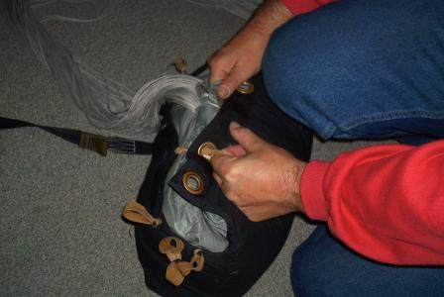
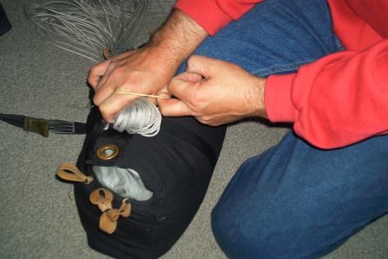
Vermoedelijk zit op dit ogenblik gans het valscherm nog niet mooi zoals het hoort in de POD. Om dit te verwezenlijken, zetten we de POD recht en leggen we alle koorden over de POD. Dan duwen we de POD dicht door een wurggreep uit te voeren met beide handen zodanig dat de sluitringen van de POD tot tegen de sluitelastieken komen te zitten.

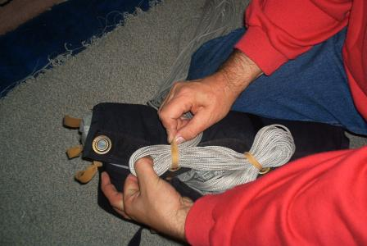
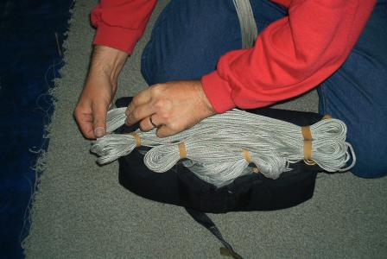
Van de 2 middelste elastiekjes leiden we nu de linkse door zijn sluitring en steken we de koorden dan door het elastiekje. Vervolgens herhalen we deze handeling met het rechtse van de middelste elastiekjes en voeren we de koorden naar rechts door dat elastiekje. We trekken steeds de lijnen in groep naar de POD toe. Dan gaan we terug naar links en we herhalen deze handeling tot gans het pakket lijnen mooi opgestouwd zit in de elastiekjes. Laat op het einde ongeveer een ½ meter tot 1 meter lijnen vrij.

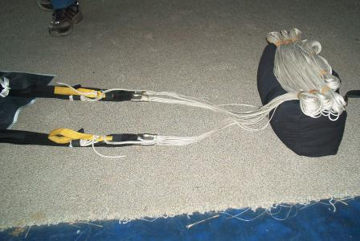
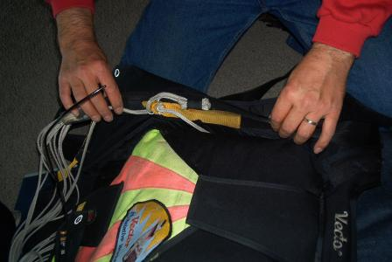
Nu wordt de POD in de container geplaatst. Hiervoor tillen we de POD met de lijnen over het harnas en leggen hem achter de container op de grond. We bergen nu de hangriemen naast de reservecontainer zodanig dat de stuurtoggles tegen de reservecontainer komen te liggen en de hangriemen vlak over schouderriemen zitten. Opgelet, de hangriemen mogen nooit bovenaan het rig een lus vormen nadat de container werd gesloten.
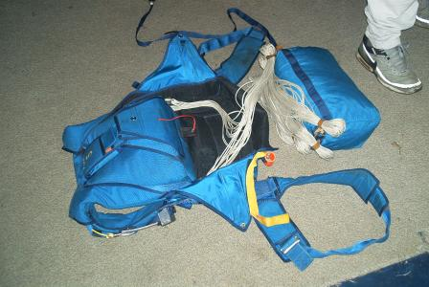
We tillen nu de POD aan de bridle naar boven en laten hem met de gestouwde lijnen naar onder in de hoofdcontainer zakken terwijl we de resterende ½ meter niet gestouwde lijnen in zigzag vorm onder de POD plaatsen. Kantel de POD vervolgens zodanig in de container dat de lijnen aan de onderkant en de bridle aan de bovenkant van de container komen te zitten.

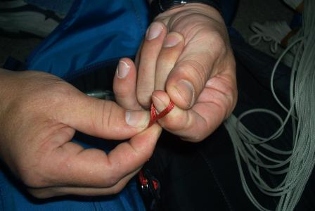
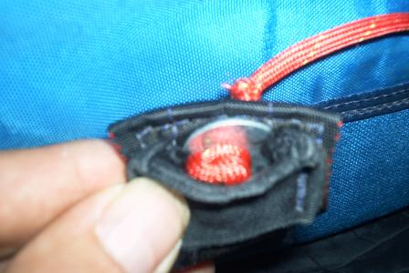
Wanneer de POD in de container ligt en de hangriemen geborgen zijn in de beschermflappen, vragen we nu de 3de controle aan. Bij deze controle wordt er eerst nagekeken of de sluitlus nog voldoende intact is voor gebruik en dat er zich een rondelletje bevindt voor de sluitring dat moet verhinderen dat de knoop in de lus door de sluitring schiet. Je controleert tevens dat de hangriemen netjes aangespannen liggen en geen lus vormen buiten de container ter hoogte van het 3-ring systeem. Vervolgens checkt de controleur dat de POD in de container geborgen ligt zoals het hoort en dat de bridle volledig uit de POD getrokken is, zodanig dat er zich geen stof bevindt tussen de bridlestopring en de ring van de POD. Bij sommige POD’s is de bridle tussen pilotchute en POD vastgestikt op de POD en is deze laatste controle niet nodig.

5. Sluiten van de container.

Na de 3de controle sluiten we het harnas. Eerst controleer je of er zich geen bramen bevinden op de sluitpin of sluitkabel (in geval van flexibele kabel). Is dit het geval, dan moet de kabel vervangen worden, vermits dit de sluitlus op zeer korte tijd behoorlijk beschadigt en dit een potentieel gevaar is voor voortijdige of ongewilde openingen.

Om het dichttrekken te vergemakkelijken, is het aangewezen om steeds met je volle gewicht (bvb je beide knieën) eerst op de POD te gaan zitten. Alzo pers je de lucht uit je POD, waardoor je de container nadien makkelijker kan dichttrekken.

Is het valscherm dat we plooien een AO of VV valscherm ? Bij een AO valscherm moeten we de static-line altijd uit de container laten komen onder de bovenste sluitflap langs de kant waar de deur van het vliegtuig zich bevindt. Dus voor een sprong uit de Pilatus moet de static dus steeds langs linksboven de hoofdcontainer verlaten, voor een sprong uit de Cessna Caravan is dit net andersom en moet het langs rechtsboven zijn.

Bij een VV valscherm moeten we eerst de bridle tussen POD zigzag plooien en daarna de pilotchute (extracteur) samen drukken alvorens de container te sluiten.
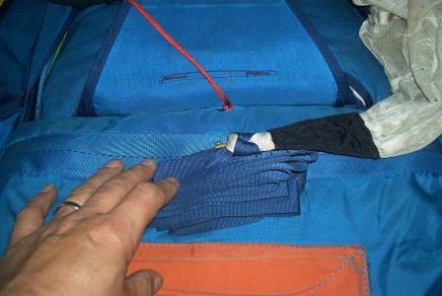
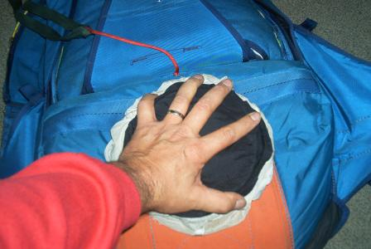
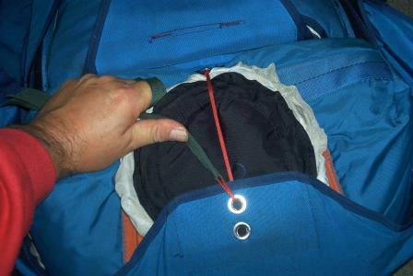

We behandelen hier de meest voorkomende types pilotchutes:

- De hotdog : een lange uitgerekte veer met gelijke diameter die erg lijkt op een lange worst. Bij dit model moet men tijdens het samendrukken van de veer, de stof tussen de veer duwen. Alzo vermijdt men dat bij het ontspannen van de veer de spiralen in elkaar haken en dus de opening belemmeren. Duw vooral niet alle stof onder de bodemring, dit kan opstroppen van de veer tot gevolg hebben.

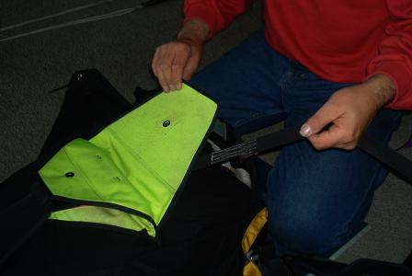
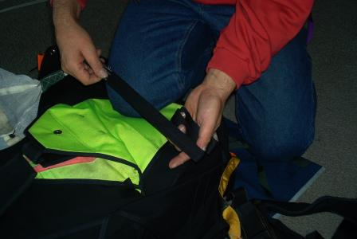
- De conische extracteur : Dit model heeft de vorm van een omgekeerde kegel. Tijdens het samendrukken van dit model moet men er op letten zorgvuldig alle stof tussen de veren uit te halen.

Men plaatst vervolgens de pilotchute rechtstreeks bovenop de POD, na eerst de bridle mooi te zigzaggen.

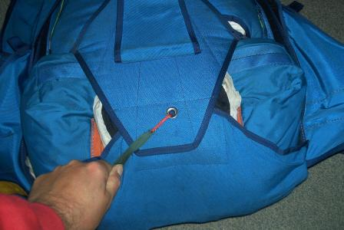
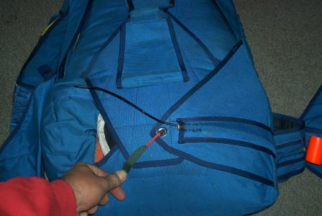
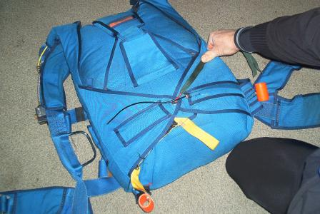
De volgorde van het sluiten van de flappen is steeds van onder naar boven en vervolgens van rechts naar links.

Steek je plooilintje door de sluitlus en neem het dubbel.

Heb je te maken met een harnas van het type Next waarbij de sluitlus bevestigd is binnen in de container, dan ga je eerst door het ringetje op de onderste flap en vervolgens trek je de flaps dicht totdat de sluitlus +/- 2cm door het ringetje zit. Dan ga je met één van beide knieën op de sluitlus zitten en steek je je plooilintje door het ringetje van de bovenste flap. Aantrekken en met je knie wederom op de sluitlus gaan zitten. Vervolgens plooilintje door het ringetje op de rechtse flap steken. Alvorens het lintje aan te spannen duw je best eerst even met je vrije hand de POD plat, dan span je aan en wederom met een knie op de sluitlus gaan zitten. Daarna het lintje door de linkse flap steken, idem dito en dichttrekken. Uiteindelijk de container vergrendelen door de sluitpin of de flexibele sluitkabel van het openingssysteem door de sluitlus te steken.

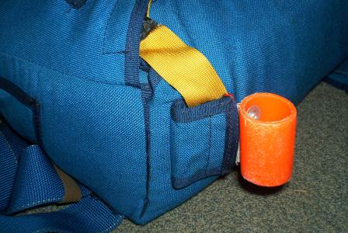
Heb je te maken met een harnas van het type Zerox dan is de sluitlus bevestigd op de onderste flap en steek je je plooilintje onmiddellijk door het ringetje op de bovenste flap. Vervolgens naar links en dan naar rechts.
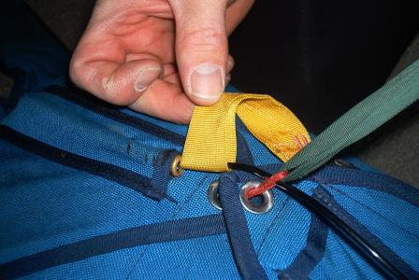
Bij een vrijeval-valscherm moet je extra aandacht besteden aan de plaatsing van de 2nd pull release. Deze moet tussen de sluitlus en de housing van de kabel steken. Controleer ook steeds dat de bevestiging van de 2nd pull release mooi vergrendeld zit in het daartoe voorziene zakje op de bodem van de container.

Tracht steeds zoveel mogelijk de sluitpin horizontaal of van onder naar boven te steken indien we te maken hebben met een rig met hand-deploy of pull-out. Nooit van boven naar onder daar de beweging van gaan zitten in het vliegtuig wel eens je sluitpin uit de sluitlus zou kunnen duwen indien de beschermingsflap niet goed dicht is. Een hand-deploy rig heeft steeds een gebogen sluitpin, welke mooi halverwege de kromming dient gestoken te worden. Een pull-out rig heeft steeds een rechte sluitpin en mag daarom volledig tot het einde in de sluitlus geduwd worden.

In dit stadium is de hoofdcontainer gesloten en is het rig klaar voor zijn 4de en laatste controle. Je controleert visueel dat:
  - de Stevens Cut-away correct vergrendeld zit;
  - het 3-ring systeem correct zit;
  - het afwerpkussen op zijn plaats zit;
  - het reservehandvat op zijn plaats zit;
  - de beenriemen zijn gesloten en tevens geborgd door de borstriem (inbegrepen de buikriem als deze aanwezig is), indien er die dag niet meer met het rig wordt gesprongen;
  - de volgorde van de sluitflappen gerespecteerd werd. Van onder naar boven en van rechts naar links;
  - bij een vrije val rig 2de pull release langs de correcte zijde over de kabel van de hoofdrelease zit (= tussen de sluitlus en de housing van de kabel);
  - bij een AO rig de static-line langs de correcte zijde uit de container komt. Dit is langs rechtsboven voor sprongen uit een Cessna Caravan en langs linksboven voor sprongen uit een Pilatus Porter.

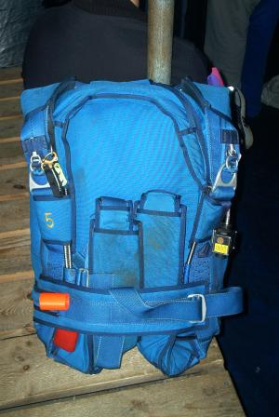
Wordt er die dag niet meer gesprongen met het rig, dan maak je het klaar om opgeborgen te worden in het magazijn. Hiertoe zorg je dat de beenriemen gesloten zijn en dat de borstriem door de beide lussen van de beenriemen gevoerd worden om daarna gesloten te worden met de gesp van de borstriem. Heeft het harnas een buikriem, dan sluit je hiermee gans het riemenstel en kan je het rig inleveren in het magazijn.
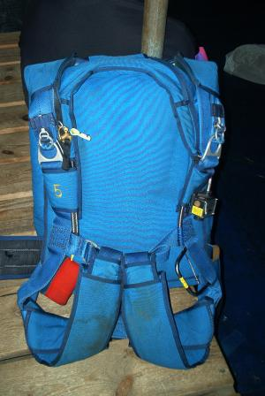

6. Nieuwe Rigs…

Begin augustus 2005 werden er nieuwe leerlingrigs in omloop gebracht in PCV.
Het betreft namelijk "Icon" harnassen met daarin "Pilot" of “Solo” koepels van Aerodyne.
Prachtig materiaal waarvan ik zeker ben dat elkeen blij zal zijn om ermee te kunnen springen.
Essentieel verschil met het oude leerlingmateriaal is dat deze rigs uitgerust zijn met een handdeploy i.p.v. een veer.

Wat betreft de controle op dit materiaal heb ik enkele "points of intrest" die in 't bijzonder voor dit nieuwe materiaal goed zijn om weten en enige punten die stipt dienen opgevolgd te worden.

1. Zorg ervoor dat de leerlingen (en geef hierbij het goede voorbeeld) een plooimatje gebruiken teneinde het materiaal uitermate te verzorgen. Het is uiteraard veel aangenamer met een mooi verzorgd rig dan met een vuil niet verzorgd te springen.

2. De nieuwe leerlingrigs alsook de overgangsrigs dienen geplooid te worden op de conventionele manier (dus liggend op de grond) en mogen dus niet "ge-trashed" te worden. Dit vereenvoudigt het controleren tijdens de verschillende fases.
Trashpacking mag enkel indien de plooier gedurende DE HELE PROCEDURE begeleid wordt door een instructeur/controleur, aangezien de zeer belangrijke 1e en 2e controles anders niet kunnen worden uitgevoerd.

3. De aanhechting van de lijnen aan de koepel werd gemaakt met binding tape (dit is het materiaal waarvan een plooilintje gemaakt wordt) in verschillende kleuren voor de A-lijnen, B-lijnen, C-lijnen en D-lijnen. Dit moet het makkelijker maken voor de leerlingen om deze lijnen tijdens het plooien en voor jullie tijdens de controle op het plooien te herkennen.
Wijs de leerling hierop tijdens instructielessen. Het is voor hem/haar een extra hulpmiddel.
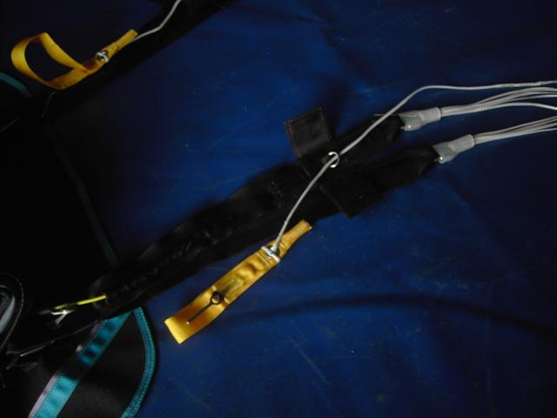
4. De vergrendeling van de toggles gebeurt op de normale manier en het opstouwen van de overschot van de stuurlijnen is dusdanig gemaakt dat er nu geen beschadiging door velcro meer mogelijk is door het voorziene velcrobandje op voorwaarde dat de overschot correct onder het voorziene bandje geplaatst wordt.
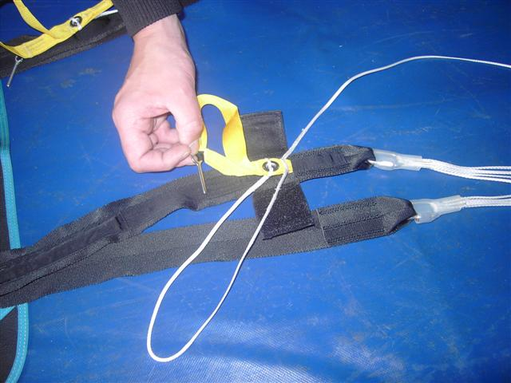

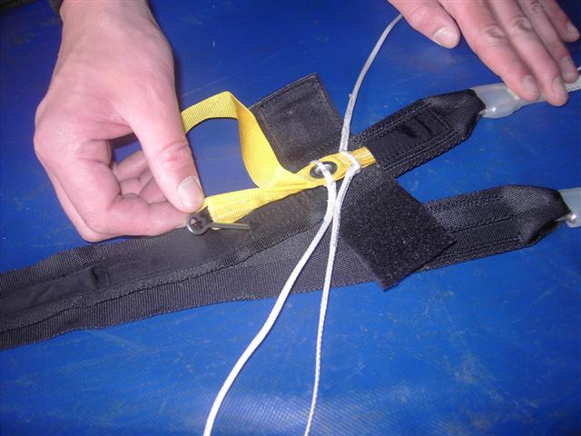
Er is een extra vergrendeling van de toggle voorzien aan de onderkant door een metalen pinnetje dat in het daarvoor voorziene vakje moet geplaatst worden. (Zie foto rechts)

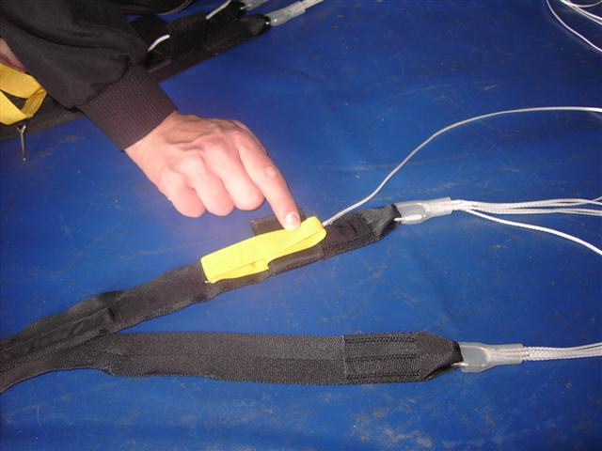
Een tip : vouw de toggle na vergrendeling terug naar boven in de richting van de aanhechting van de lijnen. Zodoende komen de toggles na opening van het valscherm mooi in een lus te staan en zijn ze makkelijker vast te grijpen.

Nadeel van dit velcrobandje is echter wel dat tijdens de 2de controle je niet meer kan zien dat de vergrendeling correct aangebracht werd. Daarom is het noodzakelijk dat je bij deze controle het velcrobandje opent en na een positieve controle dit bandje terug sluit.

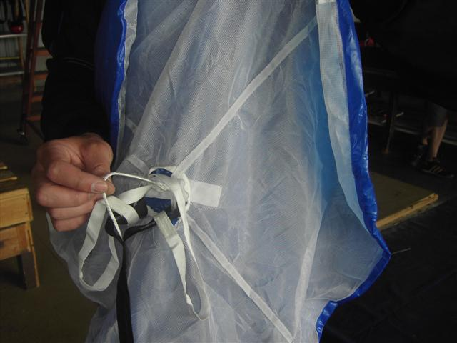
5. De nieuwe rigs, net zoals de overgangsrigs hebben allen een "retractable pilotchute". Het doel hiervan is de “pilotchute” na opening van het valscherm te laten dichtklappen zodat deze geen remmend effect meer geeft op de koepel. Het is echter evident dat de “pilotchute” wel degelijk NIET dichtgeklapt mag zijn wanneer hij zijn werk moet doen om de koepel te openen. Dit impliceert dat het ZEER BELANGRIJK is dat de “pilotchute” correct opgespannen wordt tijdens het plooien en dat bij de 3de controle dit nagekeken wordt. Dit is op zijn minst zo belangrijk als de controle op de aanwezigheid van een "rondelletje" voor je sluitlus....Niet opspannen van de "retractable pilotchute" betekent zonder meer een "pilotchute in tow" en het resultaat is hiervan is steeds een "high speed malfunction"....
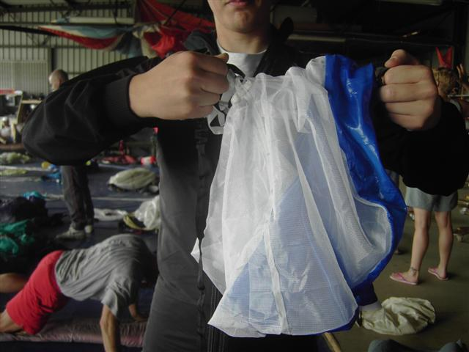
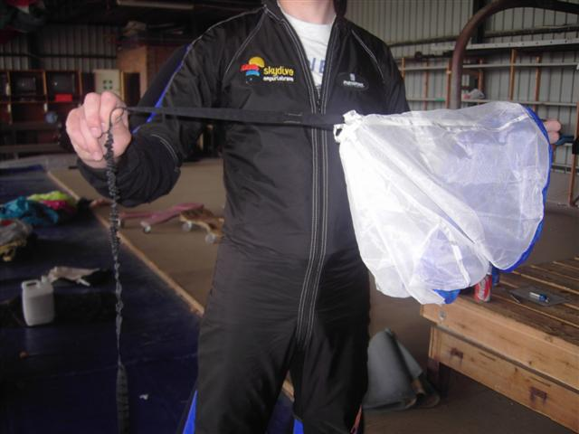
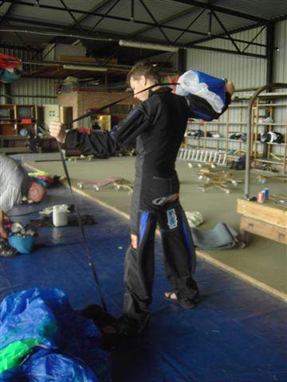
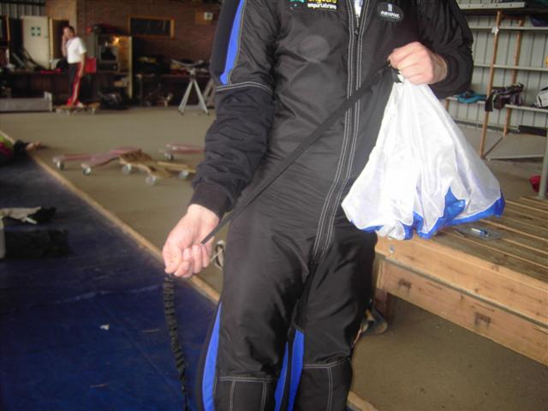
Het is dus zeer BELANGRIJK dit NIET te vergeten tijdens je 3de controle... Je gaat hierin te werk als volgt : Binnen in de “pilotchute” zit er een touwtje dat vastgemaakt is aan de top en dat door de bridle loopt. Neem met 1 hand de “pilotchute” vast met het plastiekbuisje aan de top en met de andere hand neem je de bridle vast aan de onderkant van de “pilotchute”. Trek beide uiteinden zover mogelijk uit elkaar zodat het binnenste touwtje in de bridle schuift en uiteindelijk dit touwtje strak aangespannen is. Vervolgens blokkeer je met 1 hand de ingang van het binnenste touwtje en schuif je de opgestropte bridle naar beneden richting aanhechting aan de koepel. Je kan dit bewerkstelligen door 1 voet op de aanhechting van de bridle aan de POD te zetten en vervolgens steeds verder de bridle naar beneden te schuiven tot uiteindelijk gans de bridle naar beneden is geschoven richting koepel. Zorg er in elk geval voor dat gans de bridle dusdanig verschoven wordt dat uiteindelijk deze strak staat en er zich geen rimpels meer bevinden tussen de aanhechting aan de koepel en de aanhechting aan de “pilotchute”.
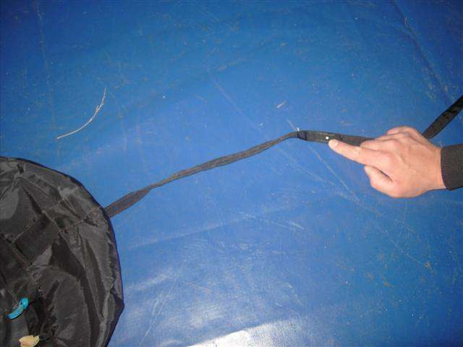
Een 30-tal cm boven de POD bevindt zich een controleluikje in de bridle waar je het binnenste touwtje door de bridle ziet lopen en waar je kan controleren dat de “pilotchute” correct is opgespannen. Het binnenste touwtje is daar voorzien van een gekleurd merkteken. Dit merkteken moet je zien zitten, zoniet is de bridle niet voldoende naar beneden geschoven.

Het kan ontegensprekelijk voldoende benadrukt worden dat dit van essentieel belang is om je valscherm correct te laten opengaan. Vandaar dat het zeer belangrijk is om deze controle vooral niet te vergeten.

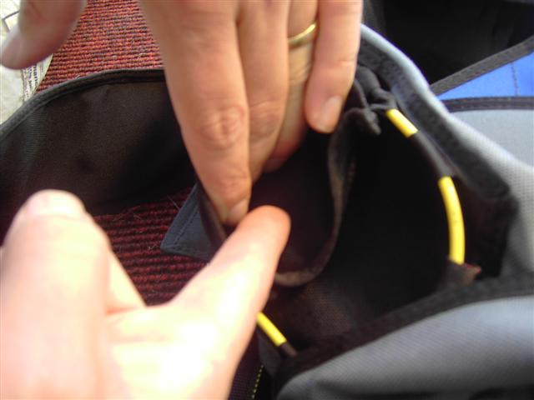
6. Wat ook nieuw is bij deze rigs in vergelijking met de oude is namelijk de 2de pull release voor AFF. Deze werd op een speciale manier gemonteerd aan de onderkant van de container. Hiervoor werd een “spandex” (elastische stof) zakje gemaakt dat volledig kan loskomen van de container op moment van activering. Het is belangrijk dat de “pilotchute” in opgevouwen toestand in dit zakje zit en niet eronder.

Het nieuwe materiaal voor de leerlingen, dat door PCV werd aangeschaft, geeft ons een extra dimensie. Zorg ervoor dat wat betreft het plooien en de controle hierop er nauwlettend wordt toezicht gehouden op het correct opspannen van de “retractable pilotchute” en ik kan jullie verzekeren dat de leerlingen uitermate tevreden zullen zijn om dit nieuwe materiaal te mogen gebruiken.

7. Voor de freaks…

De 2 kabels van het afwerpkussentje

- De 2 kabels van het afwerpkussentje moeten steeds tussen de holte van de aanhechting aan de borstriem door gaan. Zij mogen onder geen beding achter of voor de borstriem doorlopen…. Dit hebben we al eens vastgesteld nadat een rig foutief werd geassembleerd na een cut-away.

- De RSL (Reserve Static Lanyard) (=Stevens Cut-away) moet steeds gaan via een geleidingsring ter hoogte van de sluiting op de reservecontainer, om ervoor te zorgen dat de trekkracht op de reservepin steeds naar boven toe gebeurt. Op die manier kan de pin nooit worden omgeplooid, indien de opening van de reserve bij activatie door de RSL gebeurt in een head-down positie.

7. Enkele raadgevingen.

- Als je een controle uitvoert op andermans plooiwerk, verduidelijk dan aan een beginnend leerling, wat je nakijkt en waarom. Op die manier weet hij/zij nadien waar extra aandacht aan te besteden.

- Zorg ervoor dat de plooifiche die bij het valscherm hoort steeds wordt afgetekend door de controleurs die je valscherm op de diverse plooistadia hebben nagekeken.
Zodoende kan bij vaststelling van plooifouten, steeds de betrokken controleur en/of plooier zijn plooiprocedures bijschaven en de veiligheid in het valschermspringen vergroten.

- Behandel het valscherm dat je plooit als ware het je persoonlijk materiaal. Je zal er op die manier ook het grootste plezier aan beleven.

- Houdt tijdens je plooikarwei steeds in gedachte dat de springer die na jou het rig gebruikt, hoopt dat zijn voorganger zijn uiterste best heeft gedaan om dit valscherm met kennis van zaken op te plooien. Hoe zou je zelf zijn ??????

Veel succes….

